**Лабораторная работа №10**

**РАБОТА С ВИДЕО**

Создание приложения с воспроизведением и остановкой видео.

**Цель занятия:** Создать приложение с возможностью воспроизведением и остановкой видео.

**Ход работы**

Видеофайл должен находиться в папке res/raw, поэтому добавим в проект в Android Studio такую папку. Для этого нажмем на папку res правой кнопкой мыши и в появившемся меню выберем New -> Android Resource Directory:

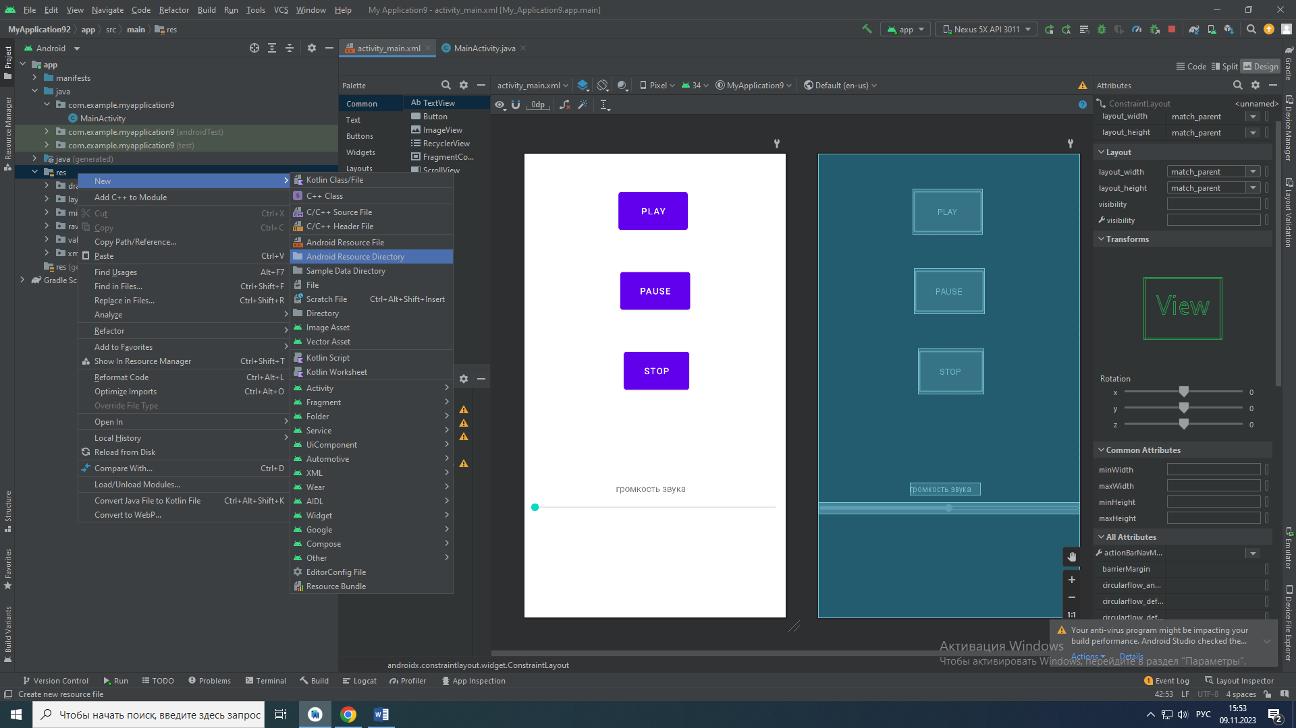

Рис 10.1 Создание папки raw

Затем в появившемся окне в качестве типа папки укажем raw (что также будет использоваться в качестве названия папки). И скопируем в нее какой-нибудь видеофайл.

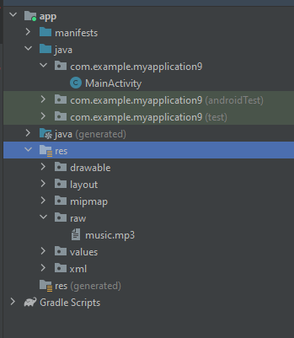

Рис 10.2 Видео-файл в папке raw

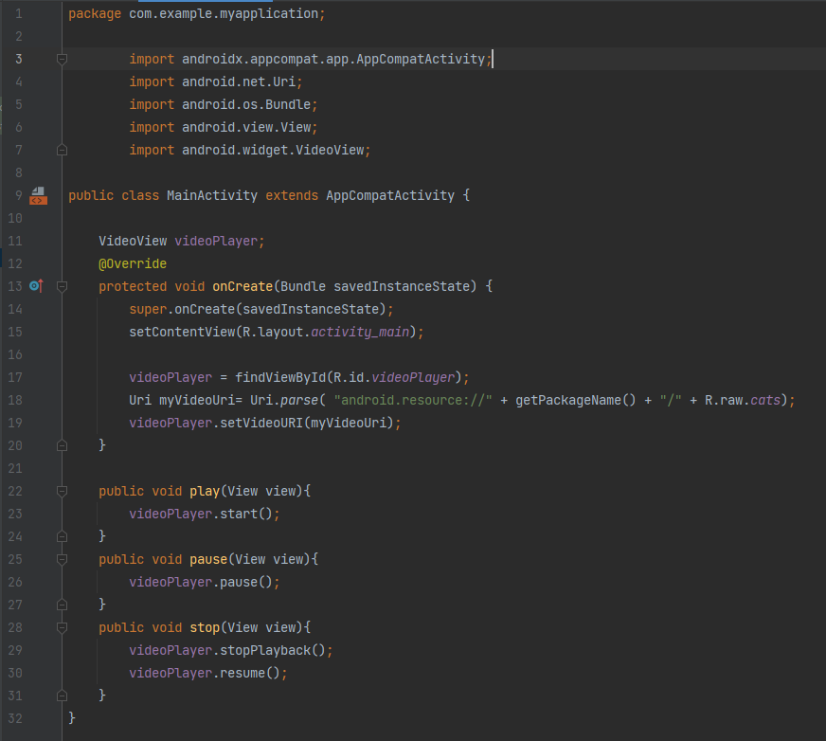

Рис 10.3 Код программы

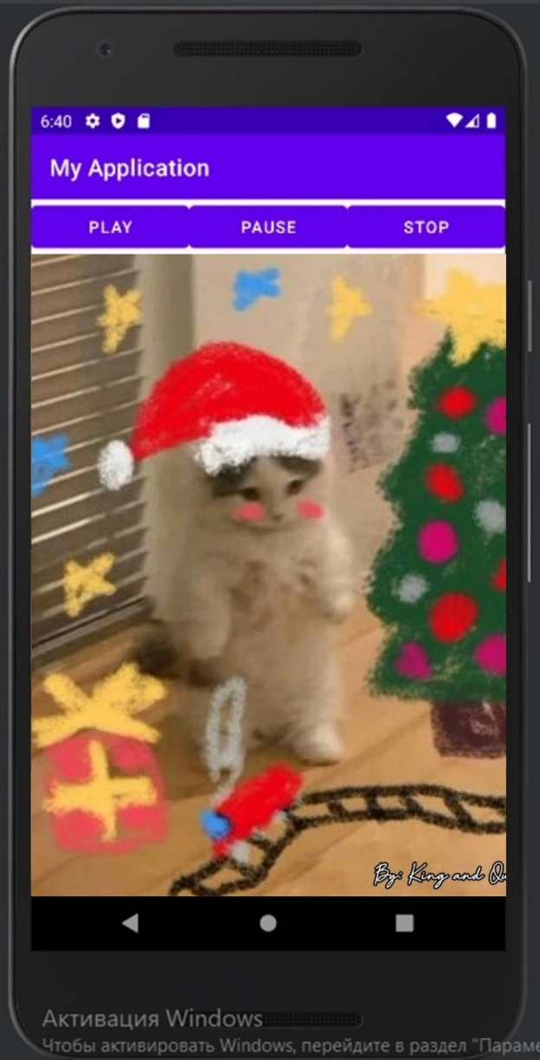

Рис 10.4 Результирующие приложение

**Вывод**

В результате выполнения лабораторной работы было создано приложение с возможностью воспроизведением и остановкой видео.

|  |  |
| --- | --- |
| Выполнила | Каменская Е.В. |
| Проверил | Елкин Н.С. |